LÍNEAS ARGUMENTATIVAS.

DEBERES DE LAS AUTORIDADES. El derecho de acceso a la información pública es un derecho humano constitucionalmente reconocido. Todas las autoridades en el ámbito de sus competencias tienen la obligación de respetarlo, protegerlo y garantizarlo.

DE LA GARANTÍA DE PROPORCIONAR LA INFORMACIÓN PÚBLICA GUBERNAMENTAL. Los sujetos obligados tienen el deber de entregar la información solicitada en los términos en los que esta fue generada, poseída o administrada.

RESPUESTAS IMPRECISAS O INCOMPLETAS, DEBER DE REPARACIÓN. Es obligación de todas las autoridades, promover, respetar y garantizar los derechos humanos, entre ellos el de acceso a la información pública, por lo que las respuestas ilegibles, imprecisas o incompletas generan una afectación inicial susceptible de ser reparada mediante el recurso de revisión.

Índice.
Contenido
A N T E C E D E N T E S 3
CONSIDERANDO 8
PRIMERO. De la competencia. 8
SEGUNDO. De la oportunidad y procedibilidad del recurso de revisión. 8
TERCERO. Planteamiento de la Litis. 9
CUARTO. Del estudio y resolución del recurso de revisión. 10
I. Fuente Obligacional. 11
II. De la información solicitada y la respuesta del Sujeto Obligado. 13
QUINTO. De la elaboración de la versión pública. 33
SEXTO. Vista a los Órganos de Control Interno. 37
R E S O L U T I V O S 39

Resolución del Pleno del Instituto de Transparencia, Acceso a la Información Pública y Protección de Datos Personales del Estado de México y Municipios, con domicilio en Metepec, Estado de México; de fecha diecinueve (19) de agosto de dos mil veinte.

VISTO el expediente electrónico formado con motivo del recurso de revisión, 00973/INFOEM/IP/RR/2020 promovido por -----------------------------------, por lo que en lo sucesivo será identificado en su calidad de RECURRENTE, en contra de la respuesta del Ayuntamiento de Tezoyuca en lo sucesivo el SUJETO OBLIGADO, se procede a dictar la presente resolución, con base en los siguientes:

A N T E C E D E N T E S

- El día veintiuno (21) de enero de dos mil veinte, se presentó ante el SUJETO OBLIGADO a través del Sistema de Acceso a la Información Mexiquense SAIMEX, la solicitud de información pública registrada con el número 00019/TEZOYUCA/IP/2020 mediante la cual solicitó:

“Se tiene que con fundamento en el Artículo 32 DE LA LEY ORGÁNICA MUNICIPAL DEL ESTADO DE MÉXICO. Para ocupar los cargos de Secretario, Tesorero, Director de Obras Públicas, Director de Desarrollo Económico, Coordinador General Municipal de Mejora Regulatoria, Ecología, Desarrollo Urbano, o equivalentes, titulares de las unidades administrativas, protección Civil, y de los organismos auxiliares se deberán satisfacer los siguientes requisitos: I. Ser ciudadano del Estado en pleno uso de sus derechos; II. No estar inhabilitado para desempeñar cargo, empleo, o comisión pública. III. No haber sido condenado en proceso penal, por delito intencional que amerite pena privativa de libertad; IV. Contar con título profesional o acreditar experiencia mínima de un año en la materia, ante el Presidente o el Ayuntamiento, cuando sea el caso, para el desempeño de los cargos que así lo requieran; y V. En su caso, contar con certificación en la materia del cargo que se desempeñará. Por lo tanto, solicito TODAS las documentales que den certeza y acreditación de que los servidores públicos municipales que laboran en el Ayuntamiento de Tezoyuca, cuenten con los requisitos que la Ley les pide; Secretario, Tesorero, Director de Obras Públicas, Director de Desarrollo Económico, Coordinador General Municipal de Mejora Regulatoria, Ecología, Desarrollo Urbano, Oficial Calificador, oficial mediador y conciliador, es decir de todos los TITULARES de las unidades administrativas, de protección civil y demás organismos auxiliares. Así mismo solicito el organigrama que ocupa la actual administración”. (Sic)

- Se señaló como modalidad de entrega de la información: a través del SAIMEX.

- EI SUJETO OBLIGADO el día once (11) de febrero de dos mil veinte en respuesta a la solicitud de información señaló lo siguiente:

Tezoyuca, México a 11 de Febrero de 2020
Nombre del solicitante: ------------------------------------------------
Folio de la solicitud: 00019/TEZOYUCA/IP/2020
En respuesta a la solicitud recibida, nos permitimos hacer de su conocimiento que con fundamento en el artículo 53, Fracciones: II, V y VI de la Ley de Transparencia y Acceso a la Información Pública del Estado de México y Municipios, le contestamos que:
Por medio del presente escrito el que suscribe C. Cristhian Jimenez Pacheco, en mi carácter de Encargado de la Unidad de Transparencia del H. Ayuntamiento de Tezoyuca, Estado de México, le envió un cordial saludo y al mismo tiempo me dirijo a usted para enviarle la información requerida en la solicitud con numero de folio 00019/TEZOYUCA/IP/2020. Haciendo de su conocimiento que: El C. Jose Francisco Valencia Californias funge como Encargado de despacho del Desarrollo Urbano por lo cual no cuenta con la Certificación para la Dirección de dicha área. Envió a su vez link donde podrá hacer consulta directa del organigrama de la actual administración. https://www.ipomex.org.mx/recursos/ipo/files_ipo3/2019/42929/5/84712424e6f12c1a7c319e0a48fd539f.pdf Esperando la información sea de ayuda quedo a sus ordenes.
ATENTAMENTE
CRISTHIAN JIMENEZ PACHECO

- Anexando a su solicitud un (01) archivo, el cual se describe a continuación:

Documentales Titulares.pdf. Archivo en formato PDF, cuyo contenido versa en diversas documentales de servidores públicos adscritos al Ayuntamiento, tales como: fichas curriculares, Títulos y Cédulas profesionales, Cartas de Pasante, certificados de estudio, entre otros.

- El particular, en fecha once (11) de febrero de dos mil veinte, estando en tiempo y forma, interpuso el de revisión que al rubro se indica, en contra de la respuesta del sujeto obligado, señalando lo siguiente:

- Acto impugnado: “RESPUESTA EMITIDA POR EL SUJETO OBLIGADO”. (Sic)

- Razones o Motivos de inconformidad: “La respuesta emitida es parcial, por decir lo menos, porque el titular de la unidad de transparencia adjunta documentos borrosos, cuya finalidad se presume que pretende ocultar información de carácter público, lo anteriormente señalado porque los documentos anexados están mal digitalizados de tal manera que no se pueden leer con claridad, por lo que se advierte su falta de profesionalismo y experiencia, además de lo anteriormente señalado no se han acompañado todas las documentales solicitadas, ni tampoco de todos los funcionarios, pues el artículo 32 de la ley orgánica municipal del estado de México señala lo siguiente: Artículo 32. Para ocupar los cargos de Secretario, Tesorero, Director de Obras Públicas, Director de Desarrollo Económico, Coordinador General Municipal de Mejora Regulatoria, Ecología, Desarrollo Urbano, o equivalentes, titulares de las unidades administrativas, protección Civil, y de los organismos auxiliares se deberán satisfacer los siguientes requisitos: I. Ser ciudadano del Estado en pleno uso de sus derechos; II. No estar inhabilitado para desempeñar cargo, empleo, o comisión pública. III. No haber sido condenado en proceso penal, por delito intencional que amerite pena privativa de libertad; IV. Contar con título profesional o acreditar experiencia mínima de un año en la materia, ante el Presidente o el Ayuntamiento, cuando sea el caso, para el desempeño de los cargos que así lo requieran; y V. En su caso, contar con certificación en la materia del cargo que se desempeñará. Por lo tanto se requiere completar la solicitud de información, pues no se acompaña ningún documento que acredite la ciudadanía requerida en la fracción I, tampoco acreditan el no estar inhabilitados para desempeñar su cargo, tampoco acompaña el certificado de no antecedentes penales señalado en la facción III, en el caso de algunos funcionarios, como el Contralor Interno, no acompaña título, el cual es obligatorio. No debe pasar por alto que el propio titular de la unidad de transparencia NO acompañó ninguna documental relacionada con el puesto que tiene dentro de la administración pública municipal. Así mismo, relacionado con el organigrama, se señaló una dirección electrónica (URL), sin embargo una vez que esta es abierta, efectivamente se aprecia lo que parece ser un organigrama de la administración en formato PDF, sin embargo está también borroso, no se le puede dar ZOOM porque el formato no lo permite”. (Sic)

- Se registró el recurso de revisión bajo el número de expediente al rubro indicado, con fundamento en lo dispuesto por el artículo 185 fracción I de la Ley de Transparencia y Acceso a la Información Pública del Estado de México y Municipios se turnó al Comisionado José Guadalupe Luna Hernández, con el objeto de su análisis.

- El Comisionado Ponente con fundamento en lo dispuesto por el artículo 185 fracción II de la ley de la materia, a través del acuerdo de admisión de fecha diecisiete (17) de febrero de dos mil veinte, puso a disposición de las partes el expediente electrónico vía Sistema de Acceso a la Información Mexiquense (SAIMEX) a efecto de que en un plazo máximo de siete días manifestaran lo que a derecho convinieran, ofrecieran pruebas y alegatos según corresponda al caso concreto, de esta forma para que el SUJETO OBLIGADO presentara el Informe Justificado procedente.

- Es de señalar que el particular, no realizó manifestaciones que a su derecho convinieran, por su parte, el Sujeto Obligado no rindió manifestaciones.

- El Comisionado Ponente decretó el cierre de instrucción mediante acuerdo de fecha catorce (14) de diciembre de la presente anualidad, y en misma fecha se determinó la ampliación de plazo para resolver el asunto que ahora nos ocupa, por lo que, posterior a ello ordenó turnar el expediente a resolución, misma que ahora se pronuncia; y - - - - - - - - - - - - - - - - - - - - - - - - - - - - - - - - - - - - - - - - - - - - - - - - - - -

CONSIDERANDO

PRIMERO. De la competencia.

- Este Instituto de Transparencia, Acceso a la Información Pública y Protección de Datos Personales del Estado de México y Municipios, es competente para conocer y resolver del presente recurso de conformidad con el artículo: 6, apartado A, fracción IV de la Constitución Política de los Estados Unidos Mexicanos; 5, párrafos vigésimo segundo, vigésimo tercero y vigésimo cuarto fracciones IV y V de la Constitución Política del Estado Libre y Soberano de México; artículos 1, 2 fracción II, 13, 29, 36 fracciones I y II, 176, 178, 179, 181 párrafo tercero y 185 de la Ley de Transparencia y Acceso a la Información Pública del Estado de México y Municipios; 7, 9 fracciones I y XXIV, y 11 del Reglamento Interior del Instituto de Transparencia, Acceso a la Información Pública y Protección de Datos Personales del Estado de México y Municipios.

SEGUNDO. De la oportunidad y procedibilidad del recurso de revisión.

- El medio de impugnación fue presentado a través del SAIMEX, en el formato previamente aprobado para tal efecto y dentro del plazo legal de quince días hábiles otorgados; para el caso en particular es de señalar que el SUJETO OBLIGADO entregó respuesta el día once (11) de febrero de dos mil veinte, de tal forma que el plazo para interponer el recurso transcurrió del día doce (12) de febrero al cuatro (04) de marzo de dos mil veinte; en consecuencia, presentó su inconformidad el día once (11) de febrero de dos mil veinte, por lo que se encuentra dentro de los márgenes temporales previstos en el artículo 178 de la Ley de Transparencia y Acceso a la Información Pública del Estado de México y Municipios vigente.

- Por otro lado, el escrito contiene las formalidades previstas por el artículo 180 último párrafo de la Ley de la materia actual, por lo que es procedente que este Instituto de Transparencia, Acceso a la Información Pública y Protección de Datos Personales del Estado de México y Municipios, conozca y resuelva el presente recurso.

TERCERO. Planteamiento de la Litis.

- De las constancias que obran en el expediente electrónico, se advierte que la particular mediante solicitud de información vía Sistema de Acceso a la Información Mexiquense (SAIMEX) pidió al Sujeto Obligado le proporcionara la información relativa a las documentales que acrediten que los servidores públicos contemplados en el artículo 32 de la Ley Orgánica Municipal del Estado de México cumplen con los requisitos establecidos, así como el organigrama de la actual administración, el Ayuntamiento de Tezoyuca en respuesta proporcionó diversas documentales con la finalidad de colmar la pretensión del recurrente, no obstante, el particular interpuso su recurso de revisión arguyendo que no se podían leer con claridad los documentos, aunado a que la información se encontraba incompleta.

- Manifestaciones, que resultan procedentes de acuerdo con los artículos V y IX de la Ley de Transparencia y Acceso a la Información Pública del Estado de México y Municipios.

- Es por todo lo anterior, que se procede al estudio de las actuaciones contenidas en el expediente electrónico con la finalidad de determinar si el Sujeto Obligado cuenta con las facultades, competencias y atribuciones para conocer y poseer la información solicitada o, por el contrario, lo requerido se encuentra en posesión de otra autoridad.

CUARTO. Del estudio y resolución del recurso de revisión.

- Derivado del Planteamiento de la Litis, se procede a analizar el contenido íntegro de las actuaciones que obran en el expediente electrónico y con ello, este Órgano Garante dicte la resolución correspondiente, tomando en consideración los elementos aportados por las partes y apegándose en todo momento al principio de máxima publicidad, de acuerdo con lo establecido en el artículo 8 de la Ley de Transparencia y Acceso a la Información Pública del Estado de México y Municipios.

I. Fuente Obligacional.

- El Derecho de Acceso a la Información Pública es un Derecho Humano reconocido en el Pacto de Derechos Civiles y Políticos en su artículo 19.2; en la Convención Americana sobre Derechos Humanos en su artículo 13.1; en el artículo sexto de la Constitución Política de los Estados Unidos Mexicanos y en el artículo quinto de la Particular del Estado de México.

- El Sujeto Obligado debe ser cuidadoso del debido cumplimiento de las obligaciones constitucionales que se le imponen según lo dispone el tercer párrafo del artículo primero de la Constitución Política de los Estados Unidos Mexicanos al señalar la obligación de “promover, respetar, proteger y garantizar los derechos humanos”, entre los cuales se encuentra dicho derecho.

- Por cuanto hace al contenido del artículo 6 segundo párrafo, apartado A. fracción I de la Constitución Política de los Estados Unidos Mexicanos el cual establece que “Toda la información en posesión de cualquier autoridad (…) que reciba y ejerza recursos públicos o realice actos de autoridad en el ámbito federal, estatal y municipal, es pública y sólo podrá ser reservada temporalmente por razones de interés público y seguridad nacional, en los términos que fijen las leyes. En la interpretación de este derecho deberá prevalecer el principio de máxima publicidad. Los sujetos obligados deberán documentar todo acto que derive del ejercicio de sus facultades, competencias o funciones, la ley determinará los supuestos específicos bajo los cuales procederá la declaración de inexistencia de la información”.

- Luego entonces, el acceso a la información pública es el derecho humano por medio del cual se puede solicitar información pública que generen, administren o posean las autoridades, quienes están obligados a documentar todo acto que derive sus facultades, atribuciones y competencias, siempre prevaleciendo el principio de máxima publicidad.

- En términos generales, la Ley de Transparencia establece como uno de sus objetivos; garantizar a toda persona el Derecho de Acceso a la Información Pública, mediante procedimientos sencillos, expeditos, oportunos y gratuitos, con la finalidad de mejorar los mecanismos que trasparenten la gestión pública, y promover la mejor toma de decisiones por parte de las autoridades, siendo la difusión de la información en poder de los sujetos obligados la que contribuirá al logro de este fin.

- De acuerdo con el artículo 4 de la Ley en la materia, señala que “el derecho humano de acceso a la información pública es la prerrogativa de las personas para buscar, difundir, investigar, recabar, recibir y solicitar información pública, sin necesidad ni interés jurídico. Toda información generada, obtenida, adquirida, transformada, administrada o en posesión de los sujetos obligados es pública y accesible de manera permanente a cualquier persona (…)”.

- Asimismo, en el artículo 18 de la Ley en comento, los Sujetos Obligados cuentan con la obligación de documentar todos los actos que deriven de sus atribuciones, funciones y competencia, desde su origen, la eventual publicidad y reutilización de la información que generen.

- Por lo que, toda la información que sea generada, poseída y administrada por el Sujeto Obligado, es pública y accesible de manera permanente a cualquier persona, privilegiando en todo momento el principio de “máxima publicidad” de la misma.

II. De la información solicitada y la respuesta del Sujeto Obligado.

- Para proceder al análisis del presente asunto, es necesario recapitular lo que el particular requirió de la autoridad, así como de la respuesta de esta, siendo lo siguiente;

- Documentales que den certeza y acreditación de que los servidores públicos municipales que laboran en el Ayuntamiento de Tezoyuca, cuenten con los requisitos que la ley les pide: Secretario, Tesorero, Director de Obras Públicas, Director de Desarrollo Económico, Coordinador General Municipal de Mejora Regulatoria, Ecología, Desarrollo Urbano, Oficial Calificador, oficial mediador y conciliador, es decir de todos los titulares de las unidades administrativas, de protección civil y demás organismos auxiliares, y;

- Organigrama que ocupa la actual administración.

- Cabe señalar que en Sujeto Obligado no negó la existencia de la información solicitada, sino por el contrario, al emitir respuesta asevera parcialmente su existencia, por lo que el estudio de la naturaleza jurídica de la información solicitada, en el caso concreto se obvia.

- Lo anterior es así, ya que el estudio enunciado tiene por objeto determinar si el Sujeto Obligado genera, posee o administra la información solicitada; sin embargo, en aquellos casos en que éste la asume, ello efectivamente está en su poder; por consiguiente, sería ocioso y a nada práctico nos conduciría su estudio, ya que, se insiste la información pública solicitada fue asumida por el Sujeto Obligado.

- Como se mencionó el Sujeto Obligado en respuesta proporcionó diversos archivos, con la finalidad de colmar los requerimientos del solicitante, no obstante, del estudio realizado a cada una de las documentales, se observó que se dejaron datos visibles susceptibles de ser protegidos como lo son calificaciones de los servidores públicos, y que, por otro lado, se testaron datos que son de acceso público, como es el caso del número de cédula profesional, aunado a que no se proporcionó el Acuerdo del Comité de Transparencia, por medio del cual se aprobara como confidencial lo relativo a la Clave Única de Registro de Población.

- Ahora bien, para iniciar de fondo el asunto, es menester traer a colación lo que establece el artículo 32 de la Ley Orgánica Municipal del Estado de México, el cual a la literalidad menciona lo siguiente:

Artículo 32. Para ocupar los cargos de Secretario, Tesorero, Director de Obras Públicas, Director de Desarrollo Económico, Coordinador General Municipal de Mejora Regulatoria, Ecología, Desarrollo Urbano, o equivalentes, titulares de las unidades administrativas, protección Civil, y de los organismos auxiliares se deberán satisfacer los siguientes requisitos:

I. Ser ciudadano del Estado en pleno uso de sus derechos;
II. No estar inhabilitado para desempeñar cargo, empleo, o comisión pública.
III. No haber sido condenado en proceso penal, por delito intencional que amerite pena privativa de libertad;
IV. Contar con título profesional o acreditar experiencia mínima de un año en la materia, ante el Presidente o el Ayuntamiento, cuando sea el caso, para el desempeño de los cargos que así lo requieran; y
V. En su caso, contar con certificación en la materia del cargo que se desempeñará

- Como bien se desprende de la normativa anterior, los servidores públicos deberán acreditar ser un ciudadano en pleno uso de sus derechos civiles y políticos; situación que se demuestra con la entrega total de los requisitos solicitados. Por lo que se inicia el estudio con la Constancia de no Inhabilitación para desempeñar el cargo, empleo o comisión pública, pues de conformidad con lo establecido en la Ley del Trabajo de los Servidores Públicos del Estado de México y Municipios, en su numeral 47, fracción X en donde nos señala los requisitos para ingresar al servicio de la siguiente manera:

“ARTÍCULO 47. Para ingresar al servicio público se requiere:
…
X. No estar inhabilitado para el ejercicio del servicio público;
…”
(Énfasis añadido)

- Es del artículo anterior, que podemos observar que los servidores públicos como requisito para ingresar al servicio público debe constar que no haya sido separados por las causas que desagrega el numeral 93; por lo que, al referir que una persona ejercer cargos como los mencionados en el artículo 32 de la Ley Orgánica Municipal del Estado de México, lo procedente es entregar su Constancia de No Inhabilitación, en versión pública.

- En cuanto hace, a la fracción III del artículo 32 de la Ley Orgánica Municipal del Estado de México, consiste en no haber sido condenado por el delito intencional que amerite pena privativa de libertad, es de recordar que el documento conocido como Certificado de No Antecedentes Penales, expedido por la Fiscalía General de Justifica a través de la Coordinación General de Servicios Periciales sirve para acreditar que los servidores públicos no han sido suspendidos del ejercicio de sus derechos civiles y políticos, como lo precisar el artículo 38 fracciones II, V y VI de la Constitución Política de los Estados Unidos Mexicanos; el artículo 46, del Código Penal Federal, y los artículos 41 y 44 del Código Penal del Estado de México.

Constitución Política de los Estados Unidos Mexicanos
Artículo 38. Los derechos o prerrogativas de los ciudadanos se suspenden:
[…]
II. Por estar sujeto a un proceso criminal por delito que merezca pena corporal, a contar desde la fecha del auto de formal prisión;
[…]
V. Por estar prófugo de la justicia, desde que se dicte la orden de aprehensión hasta que prescriba la acción penal; y
VI. Por sentencia ejecutoria que imponga como pena esa suspensión.”

Código Penal Federal

“Artículo 46.- La pena de prisión produce la suspensión de los derechos políticos y los de tutela, curatela, ser apoderado, defensor, albacea, perito, depositario o interventor judicial, síndico o interventor en quiebras, árbitro, arbitrador o representante de ausentes. La suspensión comenzará desde que cause ejecutoria la sentencia respectiva y durará todo el tiempo de la condena.”

Código Penal del Estado de México

“Artículo 41.- La pena de prisión inhabilita para desempeñar toda clase de funciones, empleos y comisiones y suspende el ejercicio de las funciones y empleos que desempeñe el inculpado, aunque se suspendiere la ejecución de la misma.

Artículo 44.- La prisión suspende o interrumpe los derechos políticos y de tutela, curatela, apoderado, defensor, albacea, perito, interventor de quiebra, árbitro y representante de ausentes. Concluido el tiempo o causa de la suspensión de derechos, la rehabilitación operara sin necesidad de declaratoria judicial.
(Énfasis añadido)

- Aunado a lo anterior, el Instituto de Servicios Periciales debe recabar los datos personales del interesado, de entre otros los que se destaca la huella dactilar, misma que es considerada un dato personal sensible de carácter biométrico. En esa virtud, el INAI emitió la Guía para el tratamiento de datos biométricos en la cual estipuló que dentro de los datos biométricos que refieren a características físicas y fisiológicas se encuentra la huella dactilar, la retina, el iris, la geometría de la mano o de los dedos, la estructura de las venas de la mano, la forma de las orejas, la piel o la textura de la superficie dérmica, el DN, la composición química del olor corporal y el patrón vascular, pulsación cardíaca, entre otros.

- Así la Guía en comento determina que las huellas dactilares se forman a partir de la superficie desigual de la piel de los dedos de la mano, en donde se identifican diversas protuberancias y hendiduras conocidas como crestas y valles, las cuales se encuentran dispuestas de modo único. Cuando se registra una huella dactilar en un sistema de reconocimiento, ésta aparece como una serie de líneas oscuras que representan las crestas y de líneas blancas que representan los valles, ubicados entre las crestas. A menudo, las crestas son más cortas y se detienen y comienzan abruptamente. Esta combinación de crestas y valles, con sus correspondientes ubicaciones, direcciones, bifurcaciones, inicios y finales -las minucias-, resultan en un patrón único de características de cada huella dactilar. Las minucias son, entonces, aquellos puntos de interés en toda huella digital.

- En ese sentido, podemos concluir que las huellas dactilares refieren y están asociadas a una persona física en lo particular; por lo tanto, dicho dato personal sensible debe ser protegido; por lo que, ante tales consideraciones, esta Ponencia Resolutora, podría considerar que el certificado de antecedentes no penales deberá ser clasificado como información confidencial en su totalidad.

- No obstante, en el caso que ahora resolvemos, por la importancia del cargo que desempeñan los servidores públicos referidos en el artículo 32 de la Ley Orgánica Municipal del Estado de México, y en el supuesto de ser mandos medios y superiores, aunado a que la mayoría de ellos maneja recursos públicos, es procedente entregar el certificado de antecedentes no penales.

- En relación a la fracción IV del artículo 32 de la Ley Orgánica en comento, consiste en contar con título profesional o acreditar experiencia mínima de un año en la materia, ante el Presidente o el Ayuntamiento, cuando sea el caso, para el desempeño de los cargos que así lo requieran, por lo que, primeramente debemos remitirnos al Bando Municipal del Ayuntamiento de Tezoyuca, el cual en su artículo 37 establece lo siguiente:

ARTÍCULO 37.- Para el estudio, planeación y despacho de los asuntos en los diversos rubros de la administración pública municipal, auxiliarán al titular del ejecutivo las dependencias siguientes:

1. Presidente Municipal

1.1 Secretario Particular
1.2 Contraloría Interna Municipal
1.2.1 Coordinación de Investigación
1.2.2 Coordinación Sustanciación
1.3 Dirección Jurídica
1.4 Coordinación de Comunicación Social y Eventos Especiales
1.4.1 Departamento de Sistemas Informáticos
1.5 Unidad de Transparencia.

2. Secretaría del Ayuntamiento

2.1 Coordinación de Gobierno
2.2 Oficialía de Partes
2.3 Oficina de Archivo
2.4 Control Patrimonial

3. Dirección de Planeación

3.1 Departamento de Evaluación y Seguimiento

4. Tesorería Municipal

4.1 Departamento de Ingresos
4.2 Departamento de Contabilidad
4.3 Departamento de Egresos
4.4 Departamento de Catastro

5. Dirección de Administración

5.1 Departamento de Recursos Humanos
5.2 Departamento de Recursos Materiales e Intendencia

6. Dirección de Obras Públicas

6.1 Departamento de Estudios y Proyectos
6.2 Departamento de Ejecución de Obra

7. Dirección de Desarrollo Urbano

7.1 Departamento de Imagen Urbana
7.2 Departamento de Mantenimiento y Control de Infraestructura Urbana.
7.3 Departamento de Ecología
7.4 Coordinación de Servicios Públicos
7.4.1. Departamento de Alumbrado Público
7.4.2. Departamento de Limpia y Manejo de Desechos Sólidos
7.4.3. Panteones

8. Dirección de Desarrollo Económico

8.1 Departamento de Fomento Industrial y Comercial
8.2 Coordinación del Emprendedor
8.3 Coordinación de Desarrollo de la Juventud
8.4 Departamento de Fomento Agropecuario y Forestal

9. Dirección de Bienestar Social

9.1 Coordinación de Organismos No Gubernamentales.

10. Coordinación de Educación y Cultura.

10.1 Departamento de Educación
10.1.1 Bibliotecas
10.2 Casa de Cultura

11. Coordinación de Salud Municipal

12. Dirección de Seguridad Pública

12.1 Comisión de Honor y Justicia Municipal
12.2 Secretaría Técnica del Consejo Municipal de Seguridad Pública.
12.3 Centro de Comando y Control C2.
12.4 Comisión Profesional de Servicio de Carrera.
12.5 Departamento de Prevención del Delito.
12.6 Departamento de Fomento al Transporte y Vialidad.
12.7 Coordinación de Protección Civil, Bomberos y Atención Pre Hospitalaria

13. Defensoría Municipal de los Derechos Humanos

14. Oficialía Mediadora, Conciliadora y Calificadora

15. Dirección de Atención a la Mujer

16. Instituto Municipal de Cultura Física y Deporte de Tezoyuca (IMCUFIDET) 17. Oficialía del Registro Civil

18. Organismo Público Descentralizado de Asistencia Social, Sistema Municipal para el Desarrollo Integral de la Familia (DIF)

19. Coordinación General Municipal de Mejora Regulatoria.

- Por lo anterior, cabe mencionar que el artículo 32 de la Ley Orgánica Municipal del Estado de México, expresamente refiere que deben de contar con los requisitos establecidos los titulares de los organismos auxiliares del Municipio, por lo que, se procedió a verificar si los organismos auxiliares del Ayuntamiento de Tezoyuca, son Sujetos Obligados distintos a éste o en su caso, todavía pertenecen a la administración central, es por ello, que se ingresó a la Plataforma digital de Información Pública de Oficio Mexiquense (Ipomex), obteniendo lo siguiente:

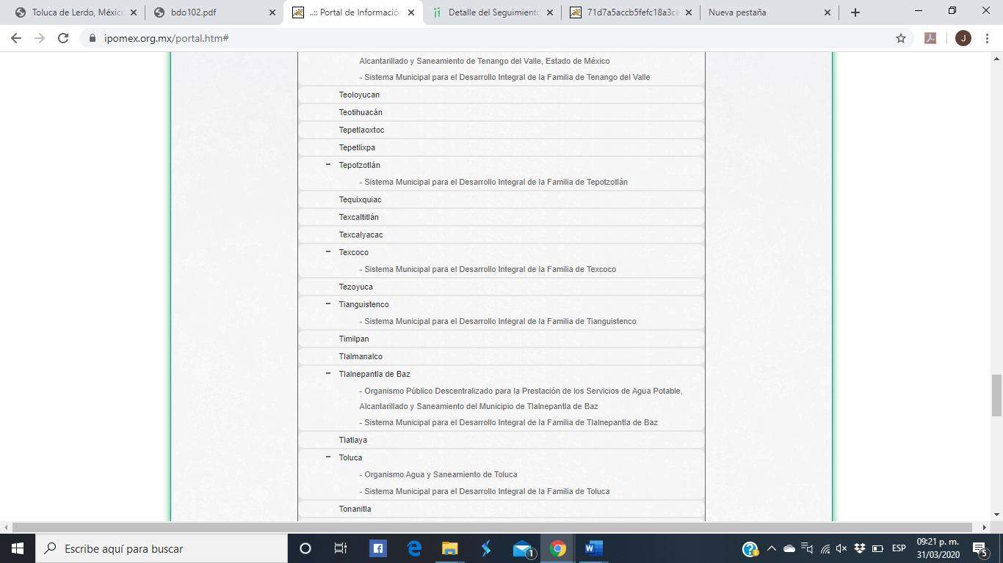
- De tal suerte, podemos aseverar que los organismos auxiliares del Ayuntamiento de Texoyuca, no son Sujetos Obligados aparte, por lo que este Sujeto Obligado cuenta con la información relativa a los mismos.

- Una vez acotado lo anterior, resulta imprescindible recordar lo que el Sujeto Obligado proporcionó a través de su respuesta, que por cuestiones de técnica jurídica se vierte en la siguiente tabla:

Designación de cargo. | Nombre del servidor público. | Documentales proporcionados.
Secretario del Ayuntamiento. | Federico Vallares Hernández. | - Certificado de Estudios.
Tesorero Municipal. | Irving Daniel Peralta Pacheco. | Carta de Pasante.
Director de Obras Públicas. | Eric Abimael González Cortez | - Cédula profesional.
Coordinador General de Mejora Regulatoria | Felipe Peralta Ortega
Director de Desarrollo Económico | Felipe Peralta Ortega | - Grado de Maestro en Administración y Dirección de Empresas.
Director de Desarrollo Urbano. | José Francisco Valencia Californias. | Carta de Pasante
Encargado de Despacho de la Oficialía Mediadora, Conciliadora y Calificadora | Mario Pelaez Flores | - Cédula Profesional  - Título de Licenciado en Derecho.
Encargado de Despacho de la Coordinación de Protección Civil y Bomberos | Benjamin Sánchez López | - Cédula Profesional Electrónica.
Titular de Ecología | Samuel Olmos Contreras | - No presentó documento que acredite grado de estudios.
Contralor Interno Municipal | Romeo Alberto Cobos Rojas | - No presentó documento que acredite grado de estudios.

- Derivado de las documentales proporcionadas, es menester mencionar que el Sujeto Obligado en algunos casos no entregó el título profesional ni tampoco acreditó la experiencia mínima de un año en la materia, ante el Presidente o el Ayuntamiento, cuando sea el caso para el desempeño de los cargos que así lo requieran, tal es el caso del Director de Desarrollo Urbano, y el Titular de Ecología, sino que, presentó Certificados de Estudios y Cartas de Pasante, documentos que, para el caso concreto, no resultan válidos, ya que, por un lado, una carta de pasante es únicamente un documento que acredita la realización de un curso, taller, carrera universitaria u otro tipo de trayectoria académica, la cual representa una autorización provisional para desempeñarte en el ámbito laboral, no obstante, no representa el Título Profesional, por otro lado, el certificado de estudios, es un documento académico oficial que acredita los estudios que una persona ha cursado y superado con éxito, sin embargo, tampoco equivale a un Título Profesional, siendo este un documento oficial expedido por instituciones estatales o privadas, con reconocimiento de validez oficial de estudios, a los egresados que cumplen con los requisitos académicos y administrativos necesarios.

- Del mismo modo, es importante mencionar que del expediente electrónico se obtiene que pese a que la Unidad de Transparencia giró los requerimientos de información a la Encargada de Departamento de Recursos Humanos y a la Directora de Administración el estado actual de dichos requerimientos sigue en pendiente de respuesta tal y como se observa a continuación:

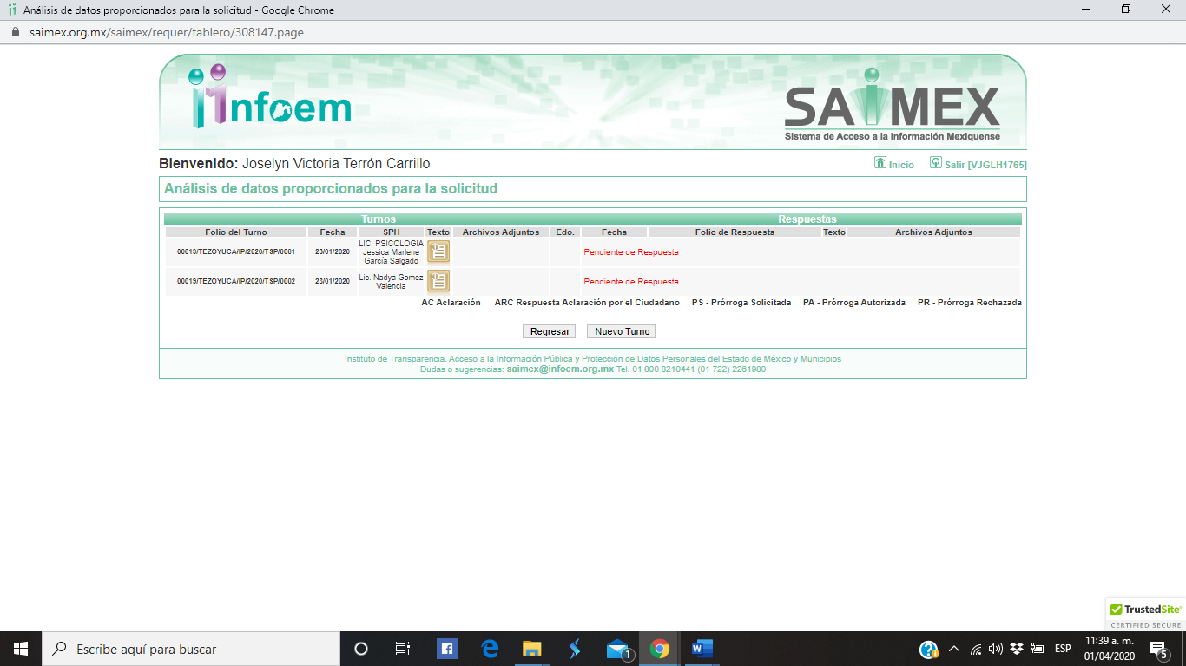

- Cabe mencionar, que en cuanto hace al Director de Obras Públicas si bien se proporcionó su cédula profesional, el cual es una credencial de plástico expedida por la Secretaría de Educación Pública (SEP) y la cual comprueba que una persona terminó por completo sus estudios y que tiene los conocimientos para ejercer su profesión, la cual para su obtención es imprescindible contar con el título profesional, por lo que se colige, que este ya fue expedido, también lo es que se testaron datos de acceso público, como lo es el número de cédula profesional y la firma de los servidores, por lo que resulta pertinente ordenar nuevamente dicha documental.

- Respecto, al servidor público Felipe Peralta Ortega se advierte que en respuesta el Sujeto Obligado proporcionó dos fichas curriculares del mismo servidor, pero ostentando cargos diferentes, como: Director de Desarrollo Económico y Coordinador General Municipal de Mejora Regulatoria, sin embargo, del acceso a la Plataforma de Información Pública de Oficio Mexiquense (Ipomex) se obtuvo que él ostenta el cargo de Director de Desarrollo Económico y para el caso de Coordinador General Municipal de Mejora Regulatoria no se obtuvo registro alguno, tal y como se observa a continuación:

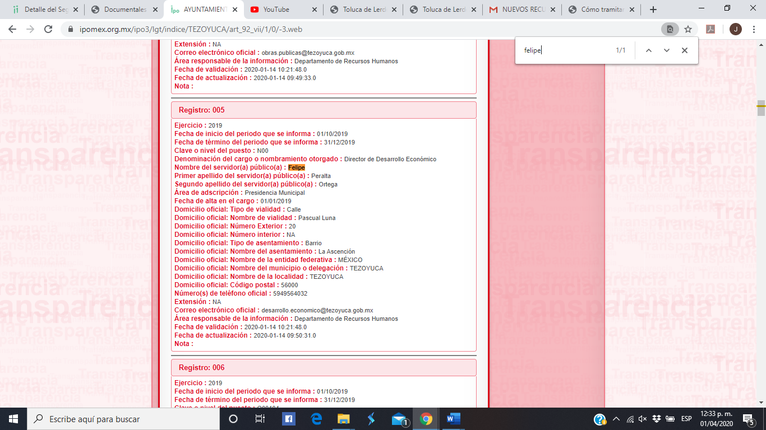

- Relativo a las documentales que se proporcionaron de este servidor público, se observa que se testaron datos personales de conocimiento público, como es el caso de la firma en el documento que lo acredita con Grado de Maestro en Administración y Dirección de Empresas y se dejaron datos susceptibles de ser protegidos como el correo electrónico del servidor público que consta en la foja quince (15), aunado a que atendiendo a los motivos de inconformidad del particular la información contenida en los documentos es parcialmente visible. Por lo que resulta dable ORDENAR nuevamente la entrega de dicha documental, de ser el caso en versión pública.

- Respecto al Encargado del Despacho de la Oficialía Mediadora, Conciliadora y Calificadora, se proporcionó una cédula profesional y el Título de Licenciado en Derecho, el último se observa que es visible y sí cumple con el requisito referido en el artículo 32 de la Ley Orgánica Municipal del Estado de México, por lo que no resulta necesario ordenar nuevamente su entrega. Relativo al Coordinador de Protección Civil y Bomberos, se proporcionó una cédula profesional electrónica, que como se mencionó en párrafos anteriores avala que se posee de un título profesional, no obstante, se testaron datos que por un lado son de acceso público y por el otro, no se proporcionó el Acuerdo del Comité que avale dicha clasificación, asimismo, se entregó un oficio signado por el Coordinador General, mediante el cual hace del conocimiento que el Coordinador de Protección Civil, acreditó su formación profesional con nivel de licenciatura y cuenta con conocimientos en materia de protección civil y una antigüedad de dieciséis años, requisito estipulado en el artículo 81 de la Ley Orgánica Municipal del Estado de México.

- Es por todo lo anterior que, es menester ordenar una nueva búsqueda exhaustiva y razonable, con la finalidad de proporcionar los Títulos Profesionales de todos y cada uno de los servidores públicos de los cuales no fueron proporcionados o el documento que acredite la experiencia mínima de un año en la materia, ante el Presidente o el Ayuntamiento, cuando así se requiera, en caso de no contar con dichos documentos, deberá proporcionar el Acuerdo de Inexistencia de información solicitada y por otro lado, se ORDENA la entrega de las documentales que fueron proporcionadas en respuesta: títulos y cédulas profesionales, bajo una correcta versión pública y de manera visible.

- Por otra parte, en relación con el último requisito del numeral 32 de la Ley Orgánica Municipal, consistente en contar con certificación en la materia del cargo que se desempeñará, cabe destacar que

Designación de cargo. | Nombre del servidor público. | Documentales proporcionados.
Secretario del Ayuntamiento. | Federico Vallares Hernández. | - Certificado de Competencia Laboral “Funciones de la Secretaría del Ayuntamiento”
Tesorero Municipal. | Irving Daniel Peralta Pacheco. | Certificado de Competencia Laboral “Administración de la Hacienda Pública”.
Director de Obras Públicas. | Eric Abimael González Cortez | - Documento que señala que resultó competente en el proceso de evaluación, pero se encuentra en trámite la expedición de la certificación.
Coordinador General de Mejora Regulatoria | Felipe Peralta Ortega
Director de Desarrollo Económico | Felipe Peralta Ortega | - Validación del proceso de evaluación. (no resulta visible)
Director de Desarrollo Urbano. | José Francisco Valencia Californias. | No proporcionó certificación.
Encargado de Despacho de la Oficialía Mediadora, Conciliadora y Calificadora | Mario Pelaez Flores | - Documento que señala que actualmente no existe convocatoria en que pueda participar para obtener la certificación.
Encargado de Despacho de la Coordinación de Protección Civil y Bomberos | Benjamin Sánchez López | - No presentó certificación.
Titular de Ecología | Samuel Olmos Contreras | - Documento que señala que actualmente participa en el proceso de evaluación para la certificación.
Contralor Interno Municipal | Romeo Alberto Cobos Rojas | - Documento que señala que resultó competente en el proceso de evaluación, pero se encuentra en trámite la expedición de la certificación.

- Derivado de lo anterior, por un lado se advierte que respecto a los Certificados de Competencia Laboral del Secretario del Ayuntamiento y del Tesorero, si fueron entregado, no obstante respecto de los demás servidores públicos, se tiene por un lado que se encontraban en proceso de evaluación, por lo que debe destacarse que los seis meses que establece la Ley Orgánica ya transcurrieron y los servidores públicos siguen en el cargo; lo que permite deducir que ya cuentan con la certificación a que se ha hecho referencia. Respecto a los encargados de despacho el artículo 41 precisa en su párrafo octavo que:

Artículo 41.- (…)

Para desempeñarse como encargado de despacho, es necesario reunir los mismos requisitos señalados en el reglamento respectivo para ser titular de las dependencias del ayuntamiento.

- Es por ello, que se ORDENA se realice una nueva búsqueda exhaustiva y razonable, en los archivos que integran el Sujeto Obligado con la finalidad de que este proporcione los certificados de competencia laboral faltantes, en relación con lo que establece el artículo 37 del Bando Municipal del Ayuntamiento de Tezoyuca 2020, de ser el caso en versión pública.

- Finalmente, respecto al organigrama de la actual administración, se tiene que el Sujeto Obligado en respuesta proporcionó la siguiente liga electrónica: https://www.ipomex.org.mx/recursos/ipo/files_ipo3/2019/42929/5/84712424e6f12c1a7c319e0a48fd539f.pdf la cual se procedió a consultar obteniendo lo siguiente:

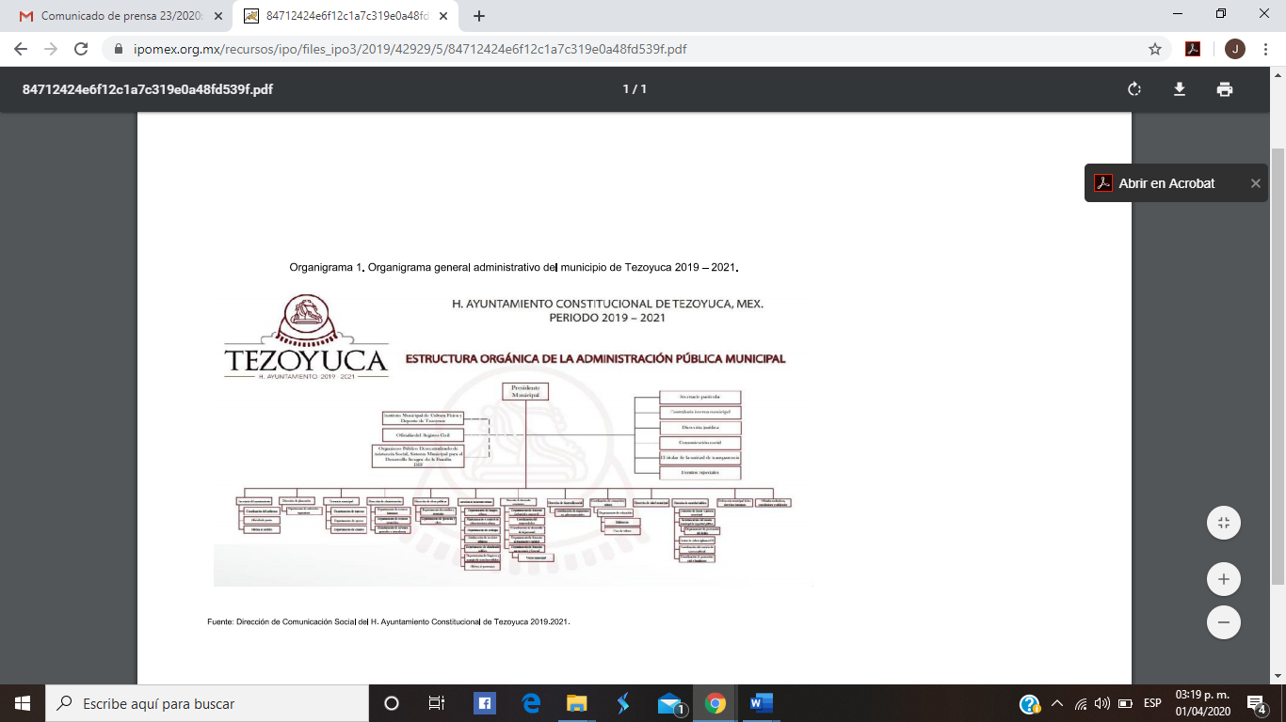

- Atendiendo a las razones y motivos de inconformidad del particular, este mencionó que el organigrama es borroso, y no se puede dar “zoom” porque el formato no lo permite. Situación que esta Ponencia corroboró, y que nos lleva a asegurar que sí se puede obtener una ampliación a la imagen, no obstante, pese dicha ampliación sigue siendo incomprensible su texto, tal y como se observa a continuación:

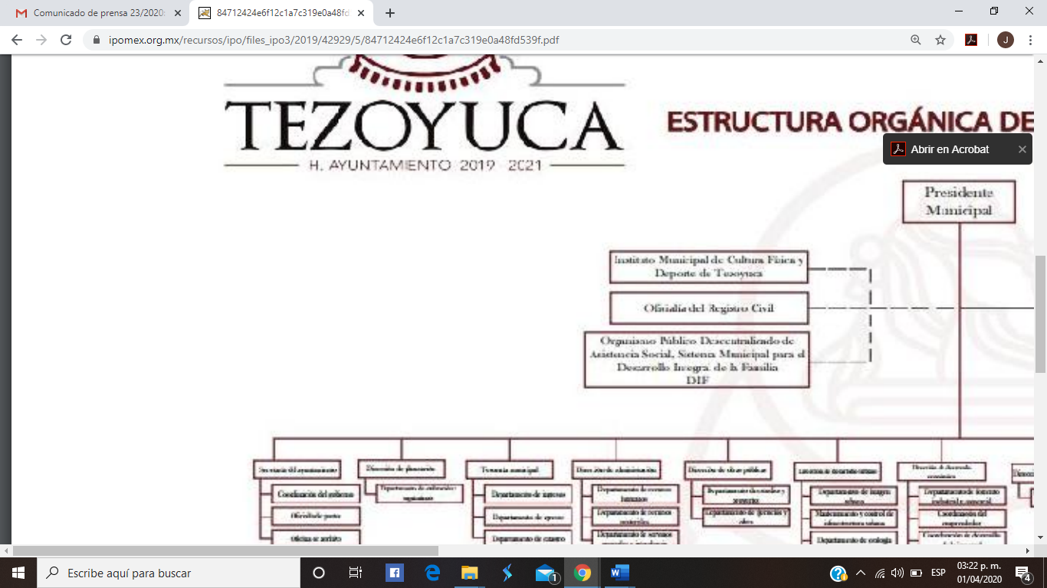

- Por lo que resulta dable ORDENAR nuevamente la entrega del Organigrama de la Actual Administración actualizado al veintiuno (21) de enero de dos mil veinte, en un formato legible.

QUINTO. De la elaboración de la versión pública.

- Debe destacarse que, debido a la naturaleza de la información solicitada, eventualmente pudiera obrar datos personales susceptibles de protegerse, el Sujeto Obligado deberá de hacer la adecuada versión pública, protegiendo los datos que no son susceptibles de ser proporcionados.

- No pasa desapercibido para este Órgano Garante que los Sujetos Obligados serán responsables de los datos personales en su posesión y que, en caso de localizarse datos concernientes a terceros, éstos no podrán difundir, distribuir o comercializar los datos personales. Cabe destacar que, para la realización de la clasificación de la información, se deben seguir una serie de pasos y procedimientos, por lo que es menester reiterar los mismos:

a) Requisitos previos. | Los artículos 100 y 122 de la Ley Estatal y de la Ley General, respectivamente, señalan que si los Sujetos Obligados determinan que la información actualiza alguno de los supuestos de clasificación, es deber de los titulares de las áreas proponer su clasificación y no del Comité de Transparencia.  Al hacerlo tienen que precisar de qué información se trata, señalando el supuesto de clasificación (confidencialidad o reserva).  Además, se debe señalar el procedimiento, de los tres que establecen los artículos 132 y 106 de la Ley Estatal y General, respectivamente.  El último de estos requisitos previos consiste en que no se pueden emitir acuerdos de carácter general ni particular, esto es, no se puede hacer un acuerdo para clasificar de manera general todos los documentos de un expediente o área, sin individualizar su análisis y tampoco se puede hacer un acuerdo por cada dato que se vaya a clasificar dentro de un documento con diez datos, por ejemplo, susceptibles de ser clasificados.
b) Supuestos de clasificación. | Las disposiciones constitucionales y legales en la materia establecen los dos supuestos generales para clasificar la información: por reserva y por confidencialidad.  Los artículos 116 y 143 de la Ley Estatal y de la Ley General, respectivamente, señalan los supuestos para que la información pueda ser clasificada como confidencial. Mientras que los artículos 105 y 130 de la Ley Estatal y de la Ley General, respectivamente, señalan que la aplicación de estos supuestos debe realizarse de manera restrictiva y limitada, por lo que debe acreditarse que se cumple con esta condición y no se pueden ampliar las excepciones o supuestos de clasificación aduciendo analogía o mayoría de razón.  El Sujeto Obligado debe identificar claramente el tipo de información y hacer un juicio de subsunción o encaje para acreditar que el supuesto de hecho corresponde estrictamente con la hipótesis jurídica. Esto también lo debe de realizar el servidor público habilitado y el titular del área que administra la información.
c) Formalidades para emitir el acuerdo de clasificación. | El Comité de Transparencia, según lo dispuesto en los artículos cuenta con las facultades para aprobar, modificar o revocar la clasificación de la información que haya propuesto.  Es necesario que el acto reúna con los requisitos elementales, entre ellos, que la autoridad que va a emitir el acto de autoridad sea la legalmente facultada para ello.  La decisión de aprobar, modificar o revocar la clasificación deberá de asentarse en un documento que registre la determinación a la que se llegue después de un análisis minucioso a partir de lo propuesto por el Titular del I. área que administra la información, cuyo análisis debe integrarse en la agenda de los asuntos a tratar en las sesiones, se insiste, a partir de las decisiones adoptadas previamente por los titulares de áreas y que son sujetas a control, en primera instancia, por el Comité de Transparencia.
d) Requisitos de fondo del acuerdo de clasificación. | Como se ha señalado antes, al hacer el juicio de subsunción o encaje entre el supuesto de hecho y la hipótesis jurídica, se debe acreditar la estricta correspondencia entre un elemento y otro. Ahora, en esta parte del procedimiento, que se desahoga en sede del Comité de Transparencia, la ley señala que la carga de la prueba, para justificar las restricciones, corresponde a los Sujetos Obligados, por lo que deberán fundar y motivar debidamente la clasificación.  De lo anterior, se desprende que para una correcta clasificación total o parcial, esto es determinar los datos que se suprimen en las versiones públicas, es necesario fundar y motivar, de manera correcta, la clasificación; considerando que todo acto que la autoridad pronuncie en el ejercicio de sus atribuciones, debe expresar los fundamentos legales que le dieron origen y las razones por las que se deben aplicar al caso concreto.  Así, en un acto de autoridad se cumple con la debida fundamentación cuando se cita el precepto legal aplicable al caso concreto y la debida motivación cuando se expresan las razones, motivos o circunstancias que tomó en cuenta la autoridad para adecuar el hecho a los fundamentos de derecho. De este modo, la persona que se sienta afectada pueda impugnar la decisión, permitiéndole una real y auténtica defensa.  En ese mismo sentido, el numeral trigésimo tercero fracción V de los Lineamientos Generales, precisa que para motivar la clasificación se deben acreditar las circunstancias de tiempo, modo y lugar.  Ahora bien, para cada caso además de fundar y motivar, se debe identificar con claridad que datos contenidos en las documentales que son susceptibles de suprimirse, por ejemplo; Clave Única de Registro de Población (CURP), Registro Federal de Contribuyentes (R.F.C.), claves de seguros, préstamos o descuentos personales, secretos bancario, fiduciario, industrial, comercial, fiscal, bursátil y postal, cuya titularidad corresponda a particulares, entre otros.
e) Condiciones especiales de la clasificación de la información como confidencial. | Los artículos 148 y 120 de la Ley Estatal y de la Ley General, respectivamente, establecen que aun tratándose de datos personales, se podrán proporcionar, incluso sin solicitar el consentimiento de su titular.  En el caso de lo señalado en la fracción IV, será el Instituto quien deba aplicar la prueba de interés público, considerando también que como recientemente ha discutido la Suprema Corte de Justicia de la Nación, los servidores públicos nos encontramos sujetos a un régimen menor de protección.  Pero si la información que se pretende clasificar como confidencial no se encuentra en los supuestos de los artículos señalados y es posible, se deberá consultar al titular de los datos si permite o no el acceso. De no ser posible, la realización de la consulta, procede, fundando y motivando, la clasificación.

SEXTO. Vista a los Órganos de Control Interno.

- Es necesario resaltar que el recurso de revisión previsto en la Ley de la materia no es el medio para investigar y en su caso, sancionar a servidores públicos por la omisión de la entrega de información pública o en la atención a solicitudes de información; sin embargo, dados los planteamientos que se formularon al presentarse el recurso de revisión y en razón de que el Sujeto Obligado expuso datos personales susceptibles de ser protegidos, remitidos en respuesta, se dará vista al área competente para que en ejercicio de sus atribuciones realice las investigaciones pertinentes por las omisiones detectadas atribuibles al Sujeto Obligado.

- Por ello, es conveniente señalar la fracción X, del artículo 36, de la Ley de Transparencia y Acceso a la Información Pública del Estado de México y Municipios, que establece:

Artículo 36. El Instituto tendrá, en el ámbito de su competencia, las siguientes atribuciones:
(…)
X. Hacer del conocimiento del órgano de control interno o equivalente de cada Sujeto Obligado las infracciones a esta Ley;
(…)

- Asimismo, este Pleno hará del conocimiento del órgano de control de este Instituto de las infracciones en que el Sujeto Obligado incurrió, toda vez que la naturaleza de investigar y sancionar corresponde a un ente distinto a éste a través de un procedimiento diferente al recurso de revisión, lo cual se encuentra previsto en la Ley de Transparencia Acceso a la Información Pública del Estado de México y Municipios específicamente en sus artículos 222 y 223 que señalan lo siguiente:

“Artículo 222. Son causas de responsabilidad administrativa de los servidores públicos de los sujetos obligados, por incumplimiento de las obligaciones establecidas en la materia de la presente Ley, las siguientes:
[…]
- Cualquier acto u omisión que provoque la suspensión o deficiencia en la atención de las solicitudes de información;

II. La falta de respuesta a las solicitudes de información en los plazos señalados en la normatividad aplicable;

[…]
Artículo 223. El Instituto dará vista a la Contraloría Interna y Órgano de Control y Vigilancia en términos de la Ley de Responsabilidades de los Servidores Públicos del Estado y Municipios, para que determine el grado de responsabilidad de quienes incumplan con las obligaciones de la presente Ley”.
[…]

- Es por lo anterior que este Órgano Garante tomará las medidas pertinentes como consecuencia de la falta de respuestas del Sujeto Obligado, con la finalidad de proteger y garantizar en todo momento el Derecho de Acceso a la Información Pública.

R E S O L U T I V O S

PRIMERO. Resultan fundadas las razones o motivos de inconformidad hechos valer en el recurso de revisión 00973/INFOEM/IP/RR/2020 en términos de los Considerandos CUARTO y QUINTO de la presente resolución.

SEGUNDO. Se MODIFICA la respuesta emitida por el Ayuntamiento de Tezoyuca y se ORDENA entregar vía Sistema de Acceso a Información Mexiquense (SAIMEX), previa búsqueda exhaustiva y razonable, de ser el caso en versión pública, en formato legible lo siguiente;

- Constancias de no inhabilitación para desempeñar el cargo del Secretario del Ayuntamiento, Tesorero, Director de Obras Públicas, Director de Desarrollo Económico, Director de Turismo, Coordinador General Municipal de Mejora Regulatoria, Director de Ecología, Director de Desarrollo Urbano, Director de Desarrollo Social, o sus equivalentes, Titulares de las Unidades Administrativas, Coordinador de Protección Civil y Titulares de los Organismos Auxiliares.

- Certificado de No Antecedentes Penales de los servidores públicos adscritos a la actual administración municipal, que ostentan mandos medios y superiores.

- Títulos Profesionales o, en su caso, los documentos que acrediten la experiencia mínima de un año en la materia para desempeñar el cargo del Secretario del Ayuntamiento, Tesorero, Director de Obras Públicas, Director de Desarrollo Económico, Director de Turismo, Coordinador General Municipal de Mejora Regulatoria, Director de Ecología, Director de Desarrollo Urbano, Director de Desarrollo Social, o sus equivalentes, Titulares de las Unidades Administrativas, Coordinador de Protección Civil y Titulares de los Organismos Auxiliares.

- Cédula Profesional del Director de Obras Públicas, y del Encargado de Despacho de la Coordinación de Protección Civil y Bomberos.

- Certificaciones de competencia laboral expedida por el Instituto Hacendario del Estado de México vigentes al veintiuno (21) de enero de dos mil veinte del Director de Obras Públicas, Director de Desarrollo Económico, Coordinador General Municipal de Mejora Regulatoria, Director de Ecología, Director de Desarrollo Urbano, o equivalentes, Titulares de las Unidades Administrativas, Coordinador de Protección Civil y de los Titulares de los Organismos Auxiliares.

- Organigrama de la actual administración pública municipal actualizado al veintiuno (21) de enero de dos mil veinte.
Para efectos de lo anterior se deberá emitir el Acuerdo del Comité de Transparencia en términos de los artículos 49 fracción VIII y 132 fracción II de la Ley de Transparencia y Acceso a la Información Pública del Estado de México y Municipios, en el que funde y motive las razones sobre los datos que se supriman o eliminen dentro del soporte documental respectivo objeto de las versiones públicas que se formulen.

De ser el caso de que el Sujeto Obligado no cuente con la información requerida en los incisos “c) y e)” el Comité de Transparencia deberá emitir el Acuerdo de Inexistencia, en términos de los artículos 49, fracciones II y XIII, 169 y 179 de la Ley de Transparencia y Acceso a la Información Pública del Estado de México y Municipios.

En el supuesto de que el Sujeto Obligado no cuente con el Titulo Profesional de Educación Superior del Secretario del Ayuntamiento, deberá manifestar de manera clara y precisa las razones que expliquen las causas por las que no se cuenta con la información requerida.

TERCERO. Notifíquese al Titular de la Unidad de Transparencia del Sujeto Obligado, para que conforme a los artículos 186 último párrafo, 189 párrafo segundo y 199 de la Ley de Transparencia y Acceso a la Información Pública del Estado de México y Municipios, vigente, dé cumplimiento a lo ordenado dentro del plazo de diez días hábiles, debiendo rendir a este Instituto el informe de cumplimiento de la resolución en un plazo de tres días hábiles posteriores.
CUARTO. Notifíquese al RECURRENTE la presente resolución.

QUINTO. Se hace del conocimiento del RECURRENTE que de conformidad con lo establecido en el artículo 196 de la Ley de Transparencia y Acceso a la Información Pública del Estado de México y Municipios, en caso de que considere que la resolución le cause algún perjuicio podrá impugnarla vía juicio de amparo en los términos de las leyes aplicables.

SEXTO. Gírese oficio al Contralor Interno y Órgano de Control y Vigilancia de este Instituto, para hacer de su conocimiento la presente resolución a fin de que en ejercicio de sus atribuciones y de conformidad al artículo 190 de la Ley de Transparencia y Acceso a la Información Pública del Estado de México y Municipios, determine lo conducente, en términos del considerando SEXTO.

ASÍ LO RESUELVE, POR UNANIMIDAD DE VOTOS, EL PLENO DEL INSTITUTO DE TRANSPARENCIA, ACCESO A LA INFORMACIÓN PÚBLICA Y PROTECCIÓN DE DATOS PERSONALES DEL ESTADO DE MÉXICO Y MUNICIPIOS, CONFORMADO POR LOS COMISIONADOS ZULEMA MARTÍNEZ SÁNCHEZ EMITIENDO VOTO PARTICULAR; EVA ABAID YAPUR; JOSÉ GUADALUPE LUNA HERNÁNDEZ; JAVIER MARTÍNEZ CRUZ EMITIENDO VOTO PARTICULAR Y LUIS GUSTAVO PARRA NORIEGA; EN LA DÉCIMA CUARTA SESIÓN ORDINARIA CELEBRADA EL DIECINUEVE DE AGOSTO DE DOS MIL VEINTE, ANTE EL SECRETARIO TÉCNICO DEL PLENO, ALEXIS TAPIA RAMÍREZ.

Zulema Martínez Sánchez
Comisionada Presidenta
(Rúbrica)
Eva Abaid Yapur  Comisionada  (Rúbrica) | José Guadalupe Luna Hernández  Comisionado  (Rúbrica)
Javier Martínez Cruz  Comisionado  (Rúbrica) | Luis Gustavo Parra Noriega  Comisionado  (Rúbrica)
Alexis Tapia Ramírez
Secretario Técnico del Pleno
(Rúbrica)

Esta hoja corresponde a la resolución de fecha diecinueve (19) de agosto de dos mil veinte., emitida en el recurso de revisión 00973/INFOEM/IP/RR/2020.

Cargos que se obtienen del Portal de Información Pública de Oficio Mexiquense (Ipomex). Registros 009 y 014. Consultable en https://www.ipomex.org.mx/ipo3/lgt/indice/TEZOYUCA/art_92_vii/1/0/-3.web

